100 Jahre Polen: Polens „Wiedergeburt“ 1918

Am 11. November 1918 übertrug der Regentschaftsrat – ein von den Mittelmächten Deutschland und Österreich-Ungarn 1916 vor allem zu propagandistischen Zwecken ins Leben gerufenes dreiköpfiges Gremium – den Oberbefehl über die polnischen Truppen an den sozialistischen Politiker und Militär Józef Piłsudski {jusef piusutski}. Kurz darauf wurde ihm auch die Führung des wiederentstandenen polnischen Staates übertragen. Bis heute gilt der 11. November in Polen als Nationalfeiertag. Durch die Niederlage des Deutschen Reichs und Österreich-Ungarns im Ersten Weltkrieg sowie den Kriegsaustritt Russlands war der Traum von einem unabhängigen Polen 1918 Realität geworden, nachdem Polen in der Zeit von 1795–1918 unter diesen drei Staaten aufgeteilt gewesen war,. Doch die Teilungszeit hatte tiefe Spuren hinterlassen und das Fundament der Zweiten Polnischen Republik war brüchig. Die Grenzen des Polnisch-Litauischen Großreiches aus dem 18. Jahrhundert (siehe Abb. 2) waren Vergangenheit. Die neuen, wesentlich enger gefassten Grenzen waren umstritten und umkämpft, es kam immer wieder zu Konflikten mit den Nachbarn und die gesellschaftliche und politische Zusammenführung der ehemaligen Teilungsgebiete war mit großen Schwierigkeiten verbunden (z. Β. Vereinheitlichung von Verwaltung, Bildungswesen usw.).
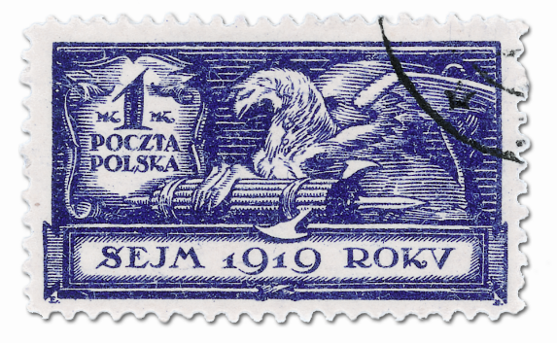
Briefmarke von 1919 mit Adler und Fasces (Rutenbündel) mit Beil. Letztere verweisen auf die höchsten Machthaber im Römischen Reich und stehen für Autorität und Durchsetzungskraft.

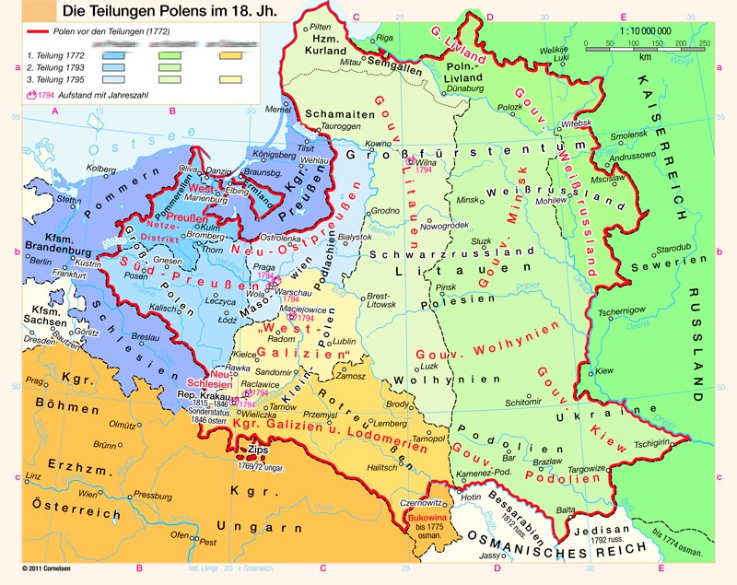

Karte des Polnisch-Litauischen Reiches mit den Territorien zwischen 1772 und 1795

© Cornelsen

Aufgaben:

1. Zeichnen Sie mit Hilfe eines historischen Atlasses die Grenzen der Zweiten Republik ein (1920) und vergleichen Sie das neue Staatsgebiet mit dem von 1772.
2. Recherchieren Sie, zu welchen Grenzstreitigkeiten es im neuen polnischen Staat nach 1918 kam und warum. Wie ist das Verhältnis zu den Nachbarn heute?
3. Erstellen Sie mit Hilfe von Lexika oder Internet eine kurze Biografie Jόzef Piłsudskis und diskutieren Sie dessen Bedeutung für die Geschichte Polens.
4. Warum gibt der wiederhergestellte polnische Staat eine Briefmarke mit einem Adler heraus, der die „fasces“ trägt? Recherchieren Sie, was die „fasces“ bedeuten und diskutieren Sie, was die neue polnische Führung möglicherweise damit zum Ausdruck bringen wollte.

